TRƯỜNG CAO ĐẲNG LÝ TỰ TRỌNG CỘNG HÒA XÃ HỘI CHỦ NGHĨA VIỆT NAM
THÀNH PHỐ HỒ CHÍ MINH Độc lập – Tự do – Hạnh phúc
KHOA KHOA HỌC CƠ BẢN
Thành phố Hồ Chí Minh, ngày 09 tháng 8 năm 2018

HƯỚNG DẪN BÁO XIN NGHỈ (TẠM NGƯNG)

- Giảng viên có thể tự thực hiện việc xin phép nghỉ bằng máy vi tính hoặc bằng điện thoại (có nối mạng).
- Việc xin phép nghỉ được tính hợp lệ là khi Trưởng khoa ký xác nhận đồng ý cho việc xin tạm ngưng.
- Thực hiện theo các bước như sau:
Bước 1: Gọi điện thoại hoặc nhắn tin cho Trưởng khoa về việc xin nghỉ
Số ĐT: 01228747055
Bước 2:
Vào Google nhập tên trường
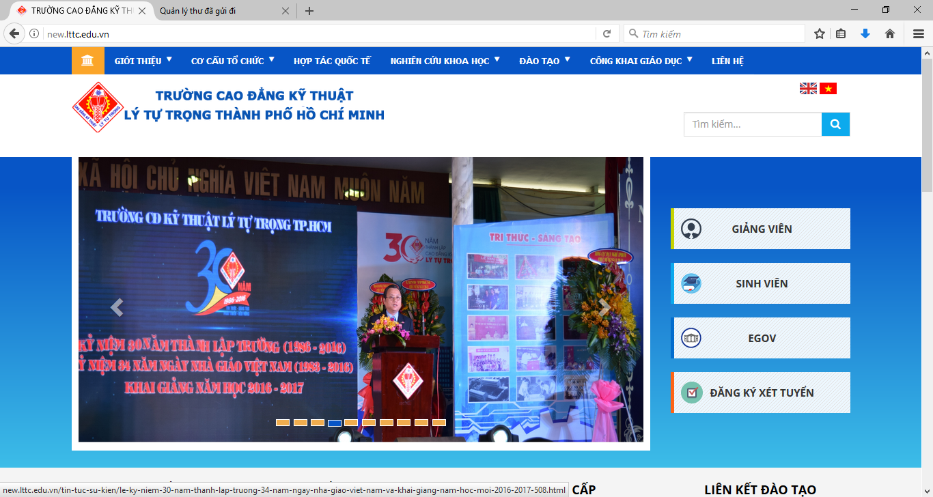
Bước 3:
Bấm vào Giảng viên - Nhập mã Nhân sự - Nhập mật khẩu
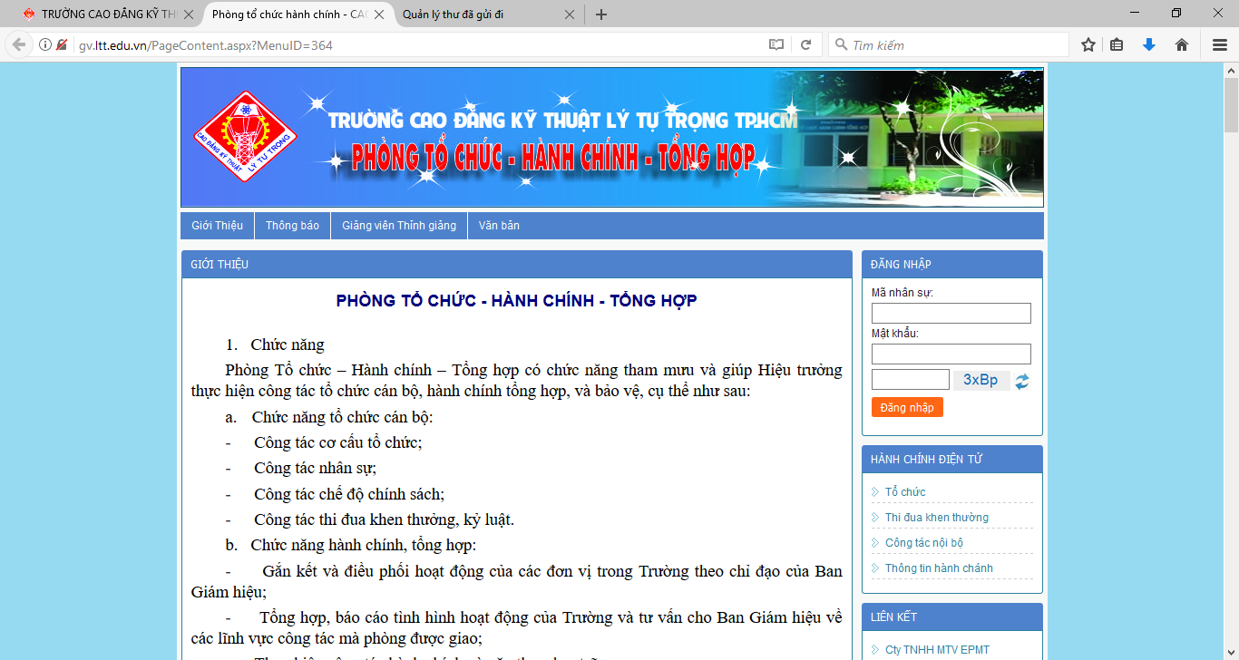
Bước 4:
Bấm vào Xem lịch theo tuần nhìn thấy thời khóa biểu cá nhân
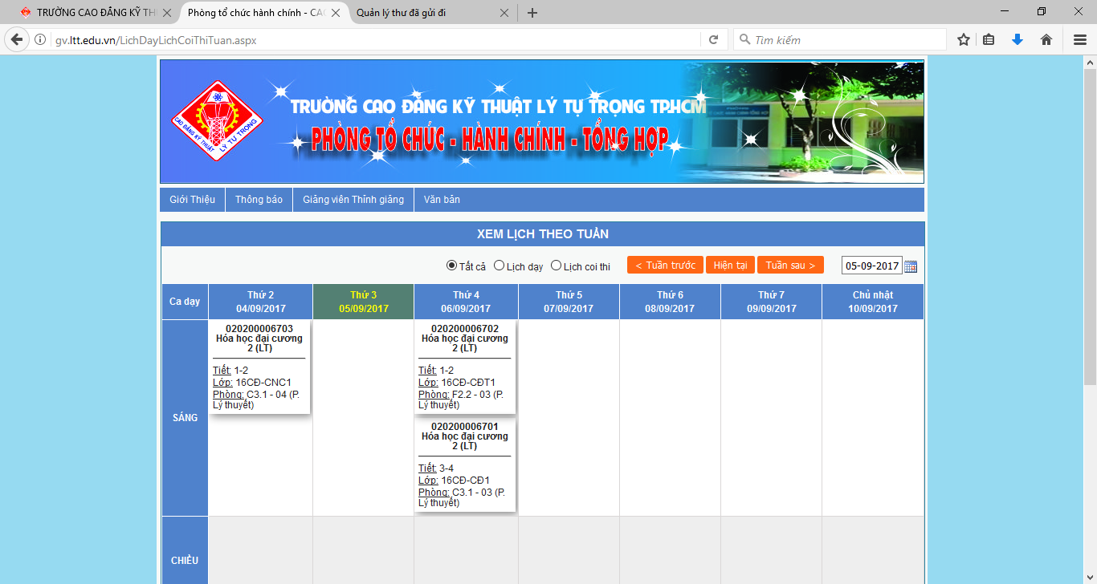
Bước 5:
Bấm vào lớp muốn xin nghỉ sẽ thấy hiện lên chữ X màu đỏ bấm vào và nhập lý do tạm ngưng

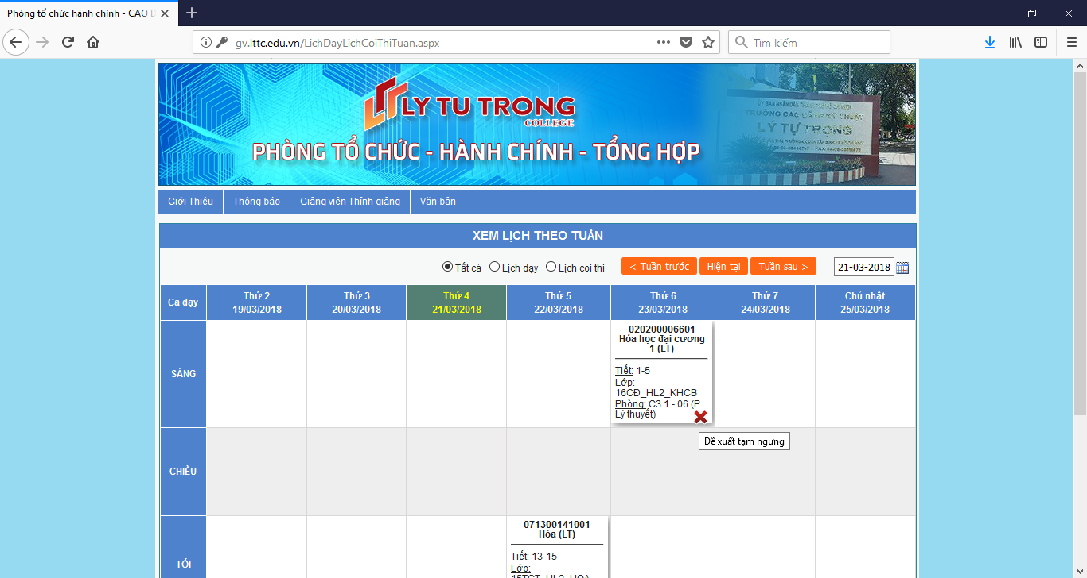

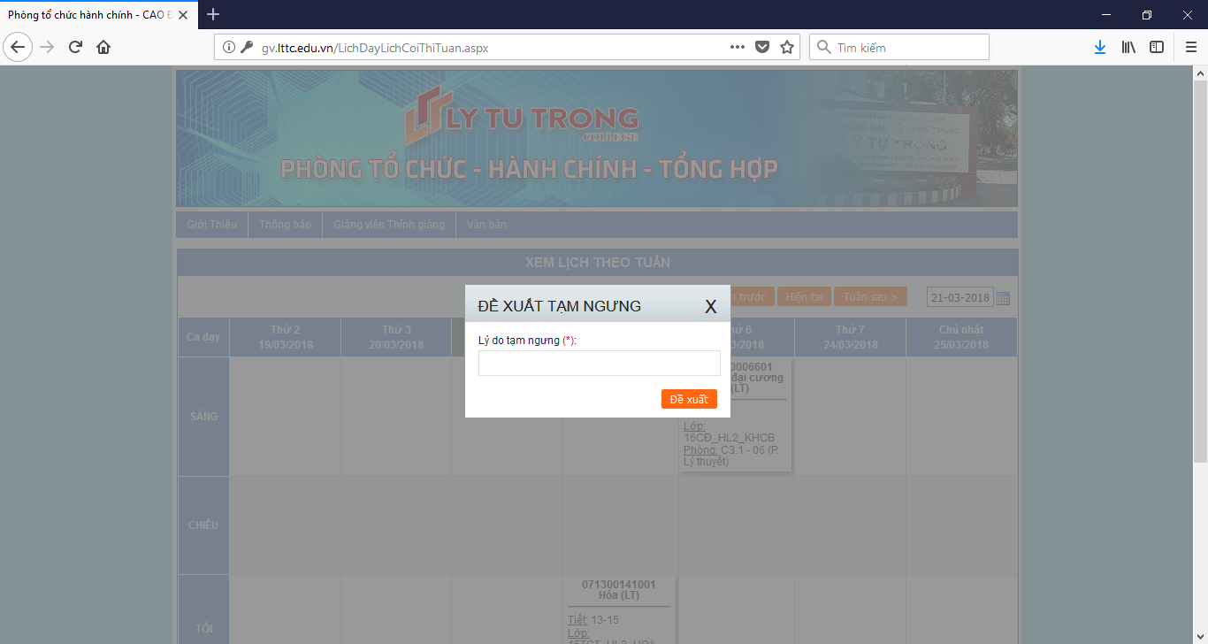
Bước 6:
Bấm đề xuất
- Bấm lưu đề xuất tạm ngưng
- Nếu đổi ý thì bấm vào nút xóa.
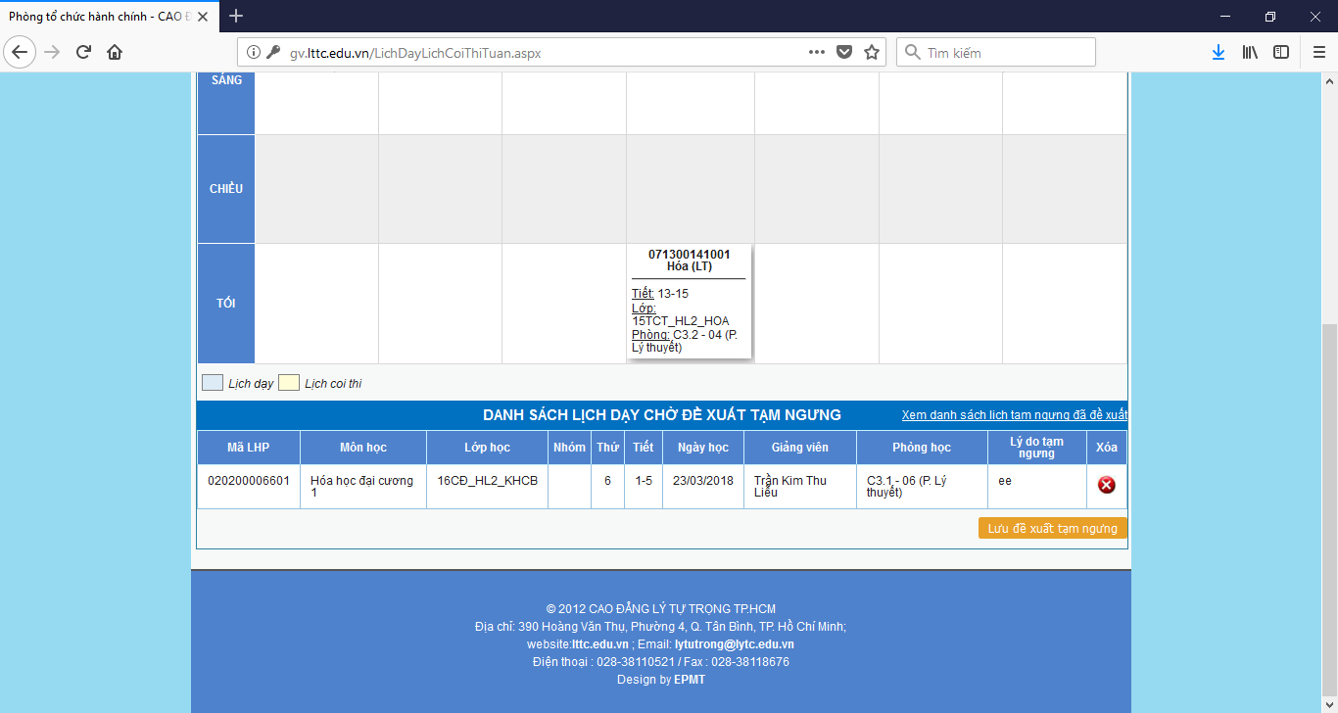

Trân trọng.

